发明名称 请填写

技术领域
应指出本实用新型技术方案所属或直接应用的技术领域。
请补充
背景技术
现有技术也就是背景技术，论述一下现在目前的该技术领域的现状，也可以引证现有技术的文献和专利，标注专利号和文献名称等。可以指出现有技术的不足和缺陷。但不足和缺陷应该是我们能够解决的困难，而不是随意地、漫无边际地论述。
请补充
发明内容
针对现有技术的不足和缺陷，我们所要解决的技术问题是什么？
请填写
针对所要解决的技术问题，我们采用的技术方案是什么？也就是机械产品应描述必要零部件及其整体结构关系；论述该专利产品的结构方式（即详细阐述本产品的形状构造，本产品包括哪些部件、各个部件之间的连接关系及位置关系）
请填写
采用该技术方案带来的有益效果是什么？可以从原理上说明。[有益效果：是实用新型和现有技术相比所具有的优点及积极效果，它是由技术特征直接带来的、或者是由技术特征产生的必然的技术效果。]
有益效果：
附图说明
附图可以是一个产品的整体结构示意图
根据实际情况可提供多附图
附图请用黑色线条图，在附图中标出各部件的标号，并在图的下侧标出各标号对应的部件名称。（请参考如下图例）
例如：
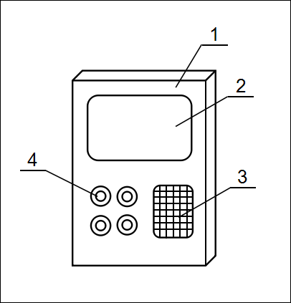
图中：1为壳体、2为显示器、3为话筒、4为按钮。
具体实施方式
具体实施方式应当对照附图对实用新型的形状、构造进行说明，实施方式应与技术方案相一致，并且应当对权利要求的技术特征给予详细说明，以支持权利要求。附图中的标号应写在相应的零部件名称之后，使所属技术领域的技术人员能够理解和实现，必要时说明其动作过程或者操作步骤。如果有多个实施例，每个实施例都必须与本实用新型所要解决的技术问题及其有益效果相一致。
请补充：

